Instrukcja - jak dodać trasę na mapę

- Wyszukujemy w przeglądarce hasło „Moje Mapy Google” i wchodzimy w pierwszą proponowaną nam propozycję.

- Klikamy WYPRÓBUJ.

- Wybieramy UTWÓRZ NOWĄ MAPĘ.
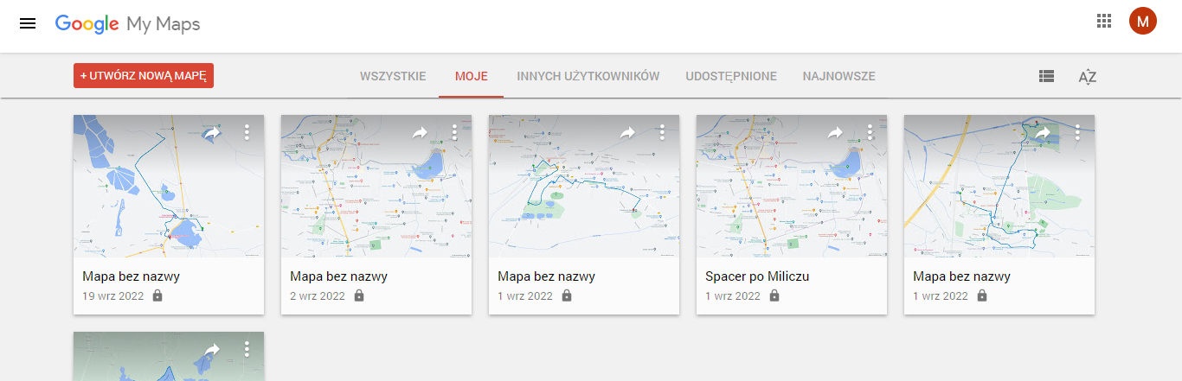

- W polu wpisujemy wybraną miejscowość i wyszukujemy poprzez kliknięcie na niebieskie pole z lupką.
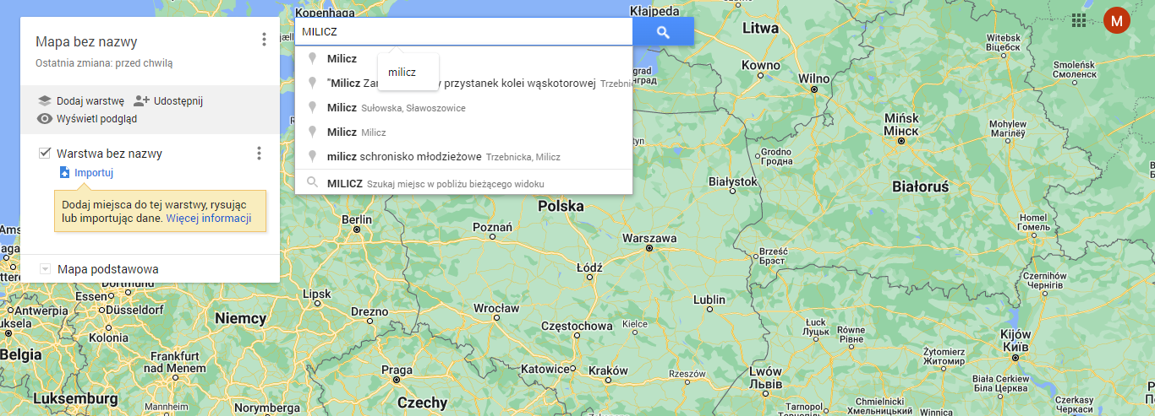

- Klikamy „Rysuj linie”.
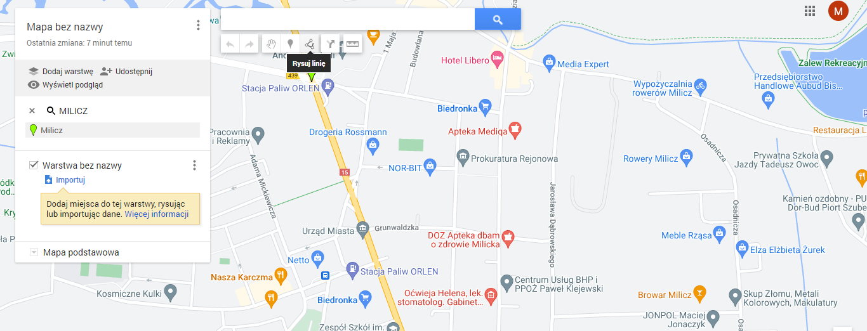

- Wybieramy „Dodaj linię lub kształt”.
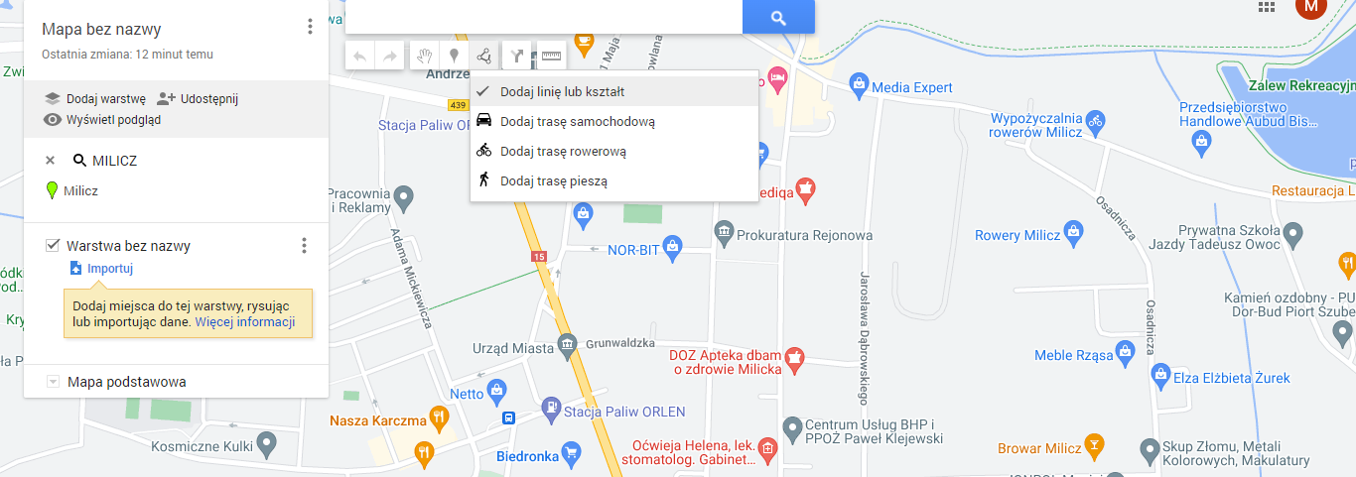

- Kliknięciem zaznaczamy punkt startu naszej trasy i dalej liniami wyznaczamy drogę.
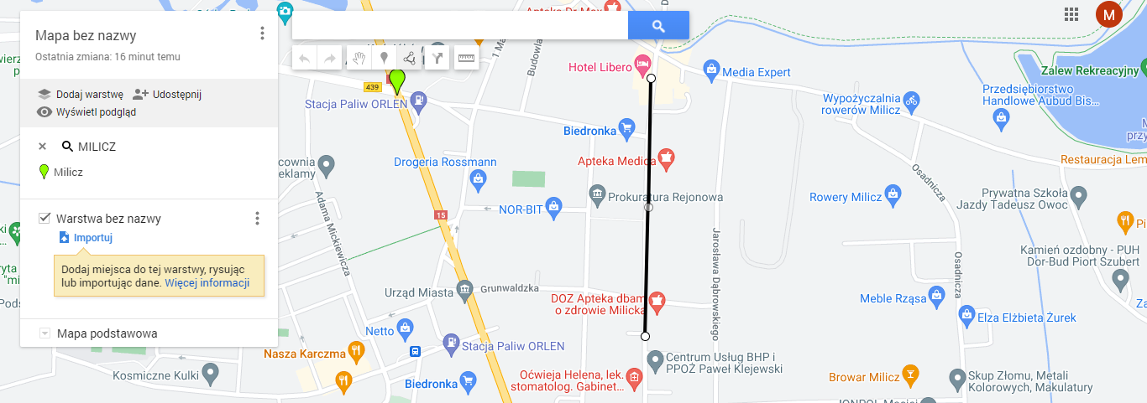

- Po wyznaczeniu całej trasy klikamy na czarną linię, która ją wyznacza i zapisujemy „wycieczkę” pod wybranym tytułem.
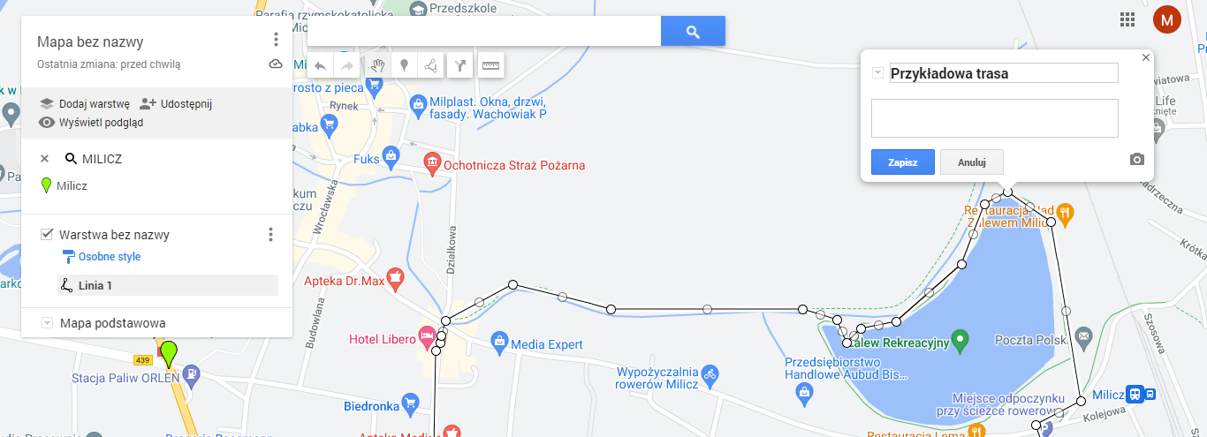

- Po zapisaniu możemy zobaczyć dokładną długość trasy.
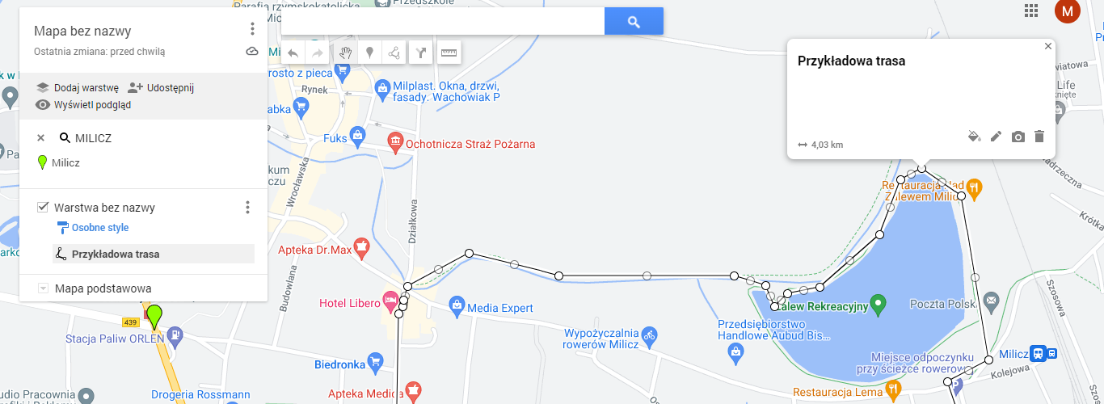
- Po lewej stronie w menu klikamy trzy kropki obok zapisu „Warstwa bez nazwy” i wybieramy EKSPORTUJ DANE -> KML/KMZ.
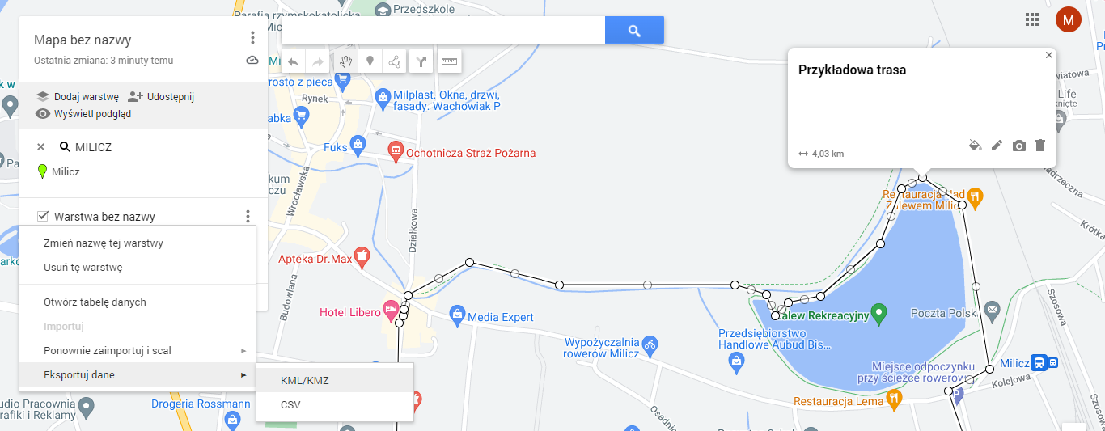

- Klikamy POBIERZ i zapisujemy w wyznaczonym miejscu.
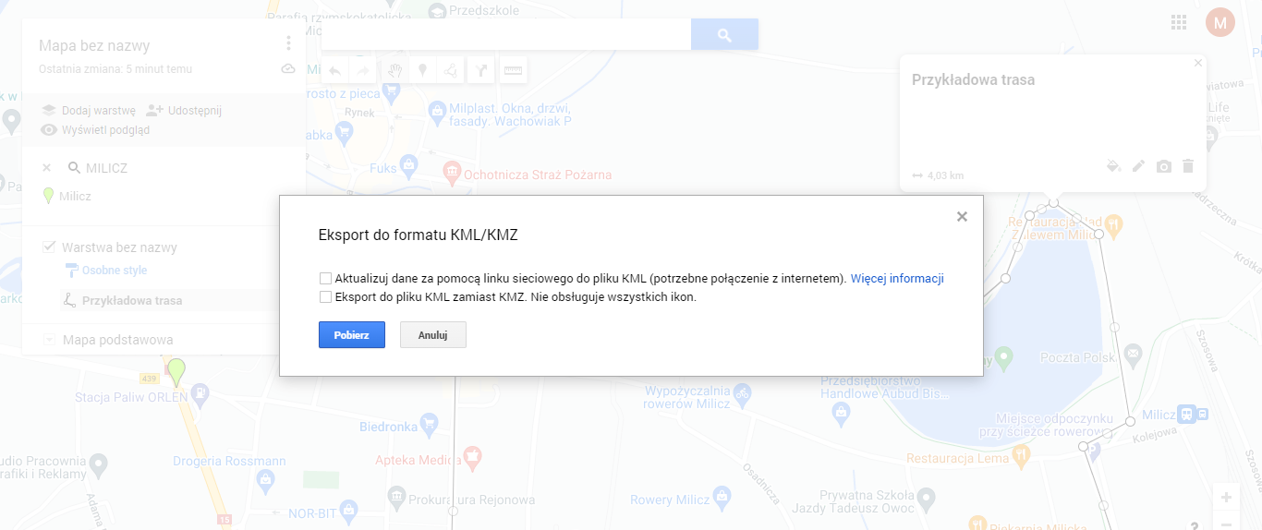

- Wyszukujemy w przeglądarce hasło „converter KML to GPX” i klikamy pierwszą propozycję (https://mygeodata.cloud/converter/kmz-to-gpx).
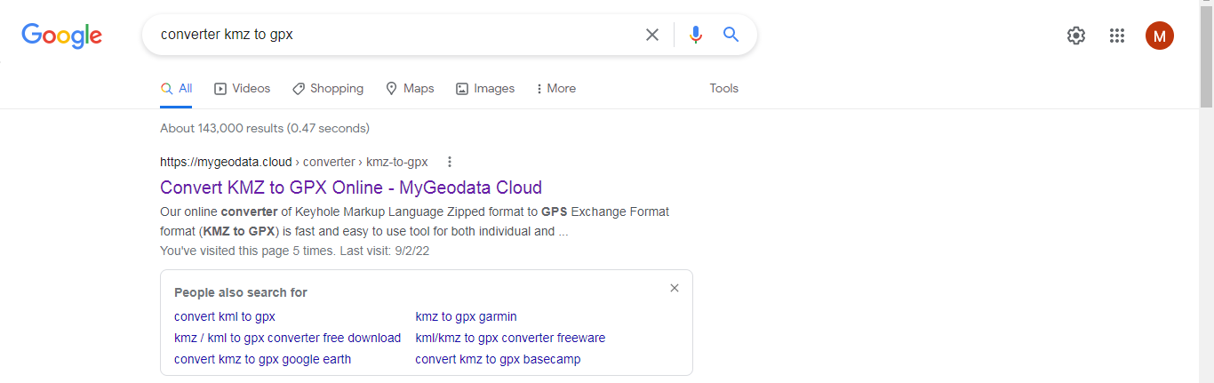

- Na wybranej stronie https://mygeodata.cloud/converter/kmz-to-gpx klikamy w granatowe pole „Browse files to convert” i wybieramy wcześniej zapisaną trasę. Możemy również „upuścić” plik w wyznaczonym do tego okienku „Drag & Drop files here…”.
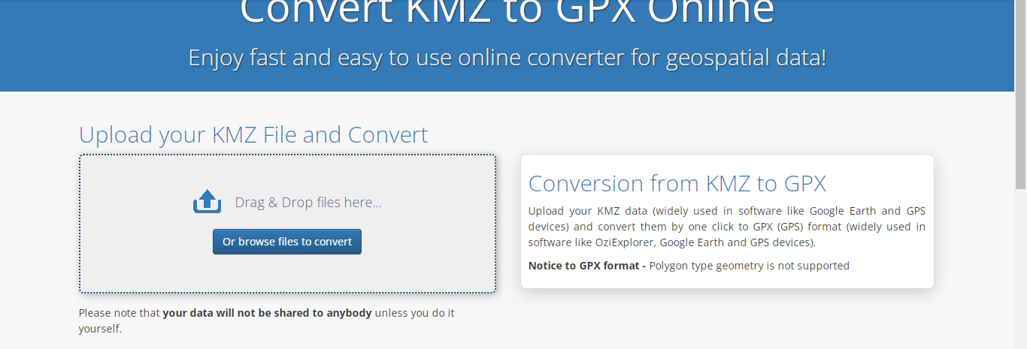

- Wybieramy „Convert now!”
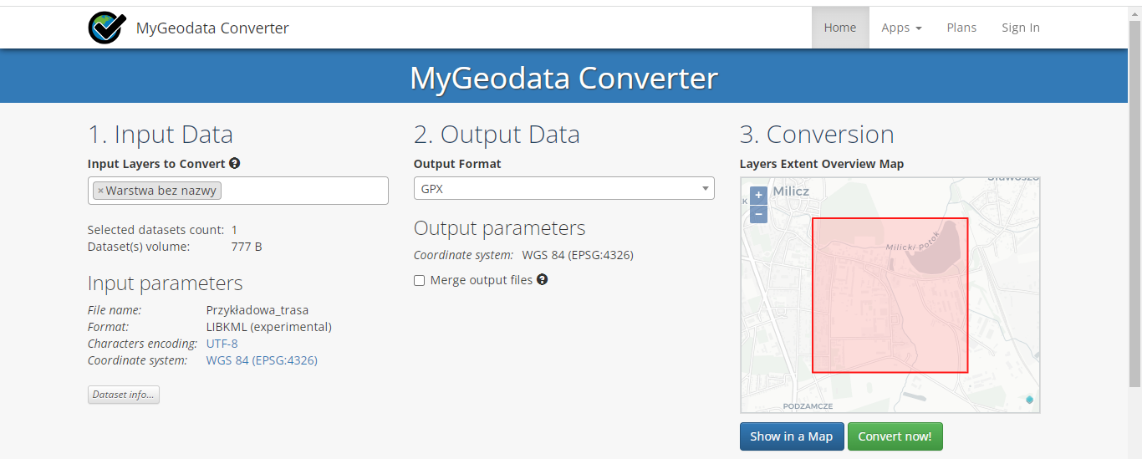

- Klikamy DOWNLOAD i ponownie zapisujemy na dysku.
